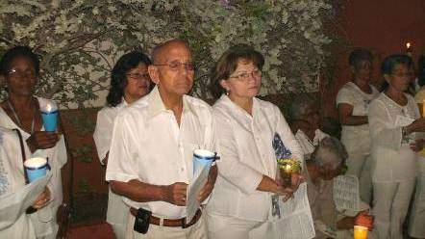
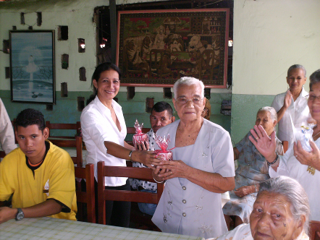
H O J A P A R R O Q U I A L Santa Ana de Caigüire
Jueves 4 de diciembre. San Juan Damasceno
Santa Bárbara
Muestra, Señor, tu poder y ven en nuestra ayuda para que la abundancia de tu misericordia apresure el momento de la salvación que nuestros pecados han retardado. Por nuestro Señor Jesucristo…Amén.
Isaías 26,1–6: Abran las puertas; que entre gente buena
Salmo 117 Bendito el que viene en el nombre del Señor.
Mateo 7,21.24-27: La casa edificada sobre roca, resiste “En aquel tiempo, Jesús dijo a sus discípulos: No todo el que me diga ¡Señor, Señor!, entrará en el Reino de los cielos, sino el que cumpla la voluntad de mi Padre, que está en los cielos. El que escucha estas palabras mías y las pone en práctica, se parece a un hombre prudente, que edificó su casa sobre roca. Vino la lluvia, bajaron las crecientes, se desataron los vientos y dieron contra aquella casa; pero no se cayó, porque estaba construida sobre roca. El que escucha estas palabras mías y no las pone en práctica, se parece a un hombre imprudente, que edificó su casa sobre arena. Vino la lluvia, bajaron las crecientes, se desataron los vientos, dieron contra aquella casa y la arrasaron completamente”
"¡Tenemos una ciudad fortificada! ¿Quién podrá derrocarnos?...

Si estás triste, no te estimules para acrecentar tu abatimiento. Más bien, levanta tu ánimo actuando como una persona feliz, y esta emoción imaginada se convertirá en actitud permanente.
¡Procúrate sentimientos positivos que estimulen tu alegría de vivir!
Disfruta cada momento como de un precioso tesoro.

FE MUY PEQUEÑA, DIOS MUY GRANDE
Una mujer fue presentada un día a un predicador, con las siguientes palabras: - Esta es la Señora X, una mujer de mucha fe.
La señora inmediatamente dijo: - Se equivoca usted. Soy una mujer de poca fe, pero que tengo un gran Señor.
¿A QUÉ CATEGORIA PERTENECES?
Alguien ha dicho que hay tres clases de personas en el mundo: aquellas que dicen quiero, aquellas que dicen no quiero, y aquellas que dicen no puedo. Las primeras triunfan en todo, las segundas se oponen a todo, y las terceras fracasan en todo.
mrivassnchez@gmail.com

¿DE QUE TE SIRVE...?
De que te sirve estudiar toda la ciencia del mundo si no sabes entender...
De que te sirve mostrar tus insignias tus trofeos si como persona no demuestras lo que ellas representan...
De que te sirve el dominio del mundo si no puedes dominarte a ti mismo...
¿DE QUE TE SIRVE...?
De que te sirve entregar bolsones a los pobres, si cuando los gobiernas les robas hasta el alma...
De que te sirven tus conquistas sentimentales si no sabes lo que es amar y ser amado...
De que te sirve correr desesperadamente detrás del tiempo sino eres capaz de disfrutar del sol y las estrellas...
¿DE QUE TE SIRVE...?
De que te sirve hablar tanto, prometer tanto, si ya nadie te escucha, ni te habla, ni te cree...
De que te sirve vivir en círculo de unos pocos amigos si no haz descubierto la riqueza que hay en cada uno...
De que te sirve perder la razón, la paz, y la armonía y cambiarla por placeres, si no sabes que todo pasa y nada te llevaras de este mundo...
¿DE QUE TE SIRVE...?
De que te sirve saber que estas en el poder, si no sabes que su significado está en el servicio, la honestidad y la entrega...
De que te sirve sentirte poderoso, si no eres capaz de mirar a tus hijos a los ojos....
De que te sirve mentir y prometer si sabes que no vas a cumplir....
Por eso...
Se fiel y responsable en las pequeñas cosas de todos los días... Realiza con un renovado entusiasmo lo que haces siempre... Ofrece un rostro sereno y gozoso con quien vivas y convivas cada día....
¡LEVANTA TU ÁNIMO!
Si la tristeza te invade, ¡sonríe!
Si sonreír no te basta, ¡silba!
Si silbar falla, ¡canta!
Si el estado de ánimo abatido se resiste, insiste en hacer todo por alegrarte.
Imagina que estás feliz y la tristeza se irá desvaneciendo, y el supuesto resplandor del sol se volverá realidad.
Observamos…
- Como la crisis financiera en Estados Unidos afectó a todos.
- Esto nos dice que esta morada tiene final.
- Nosotros, los cristianos, hemos sido llamados a la Iglesia.
- A ella la alimenta Jesús con la Eucaristía, con su presencia misericordiosa
- La Virgen maría no enseña a construir con al confianza en el Señor.
- Ella edificó su vida sobre la roca de la Palabra.
No basta decir: Señor, Señor.
- No basta el devoto reconocimiento de Jesús
- Es necesario llevarlo a la práctica
- Pero apoyarse en Dios implica hacer su voluntad con seriedad y sinceridad
- El verdadero fundamento para construir nuestra vida es el mismo Dios.
“Dios no necesita de nuestros trabajos, sino de nuestra obediencia” (San Juan Crisóstomo)
Sólo Dios…
Sólo Dios puede dar la esperanza...Pero tú puedes devolverla a tus hermanos.
Sólo Dios puede dar la paz...Pero tú puedes animar al desanimado.
Sólo Dios puede dar la fe… Pero tú puedes dar testimonio.
Sólo Dios es la luz...Pero tú puedes hacer que brille a los ojos de todos.
Sólo Dios es la vida...Pero tú puedes hacer que florezca el deseo de vivir.
Sólo Dios puede hacer lo que parece imposible. Pero tú puedes hacer lo posible.
Sólo Dios se basta a sí mismo...Pero prefiere contar contigo.

Entonces vayamos a construir sobre roca; una roca que resiste a la lluvia, los torrentes, los huracanes... Y esa roca es la palabra de Jesús que no engaña, que no falla, que da vida.

